Муниципальное автономное дошкольное образовательное учреждение
“Детский сад №3 “Колобок” корпус 3

Игра-викторина «Путешествие по континентам»

Воспитатель: Орлова Карина Григорьевна

2023

Возраст детей: старшая группа
Цель: систематизировать знания детей о животных и растениях континентов планеты Земля.
Задачи:
Образовательные:
- Уточнять и закреплять знания детей о животных, растениях континентов планеты Земля;
- Активизировать и обобщать словарь по теме.
Развивающие:
- Развивать умение по описанию (загадке) узнать животное;
- Развивать внимание, память, мышление.
Воспитательные:
Воспитывать любовь к природе. познавательный интерес, взаимовыручку, умение работать в группе.
Материалы: презентация, карточки с эмблемой пингвина,кенгуру.
Ход викторины
Добрый день! Сегодня будут соревноваться самые умные, находчивые, дружные и любознательные игроки! Итак, мы начинаем!
Презентация слайд 1
Давайте поделимся на 2 команды, для этого у меня есть рюкзак путешественника, нужно каждому ребенку вытащить карточку с эмблемой команды!
Слайд 2
I конкурс: Разминка «Самое -самое»
Отвечайте без запинки
Викторину начинаем с разминки! Слайд 3
Я задам каждой команде по 5 вопросов и за каждый правильный ответ команда получит одно очко.
1. Самый жаркий материк. (Африка)
2. Самый холодный материк. (Антарктида)
1. Самый маленький материк. (Австралия)
2. Самый большой материк. (Евразия)
1. Самый большой океан. (Тихий)
2. Самый маленький океан. (Северный ледовитый океан)
1. Самое большое морское животное. (Синий кит)
2. Самое большое животное на суше. (Африканский слон)
1. Самое высокое животное на земле. (Жираф)
2. Самая большая пустыня в мире. (Сахара)
II конкурс «Четвёртый лишний» Слайд 4
- Каждой команде предлагается 4 животных. Вам нужно выбрать «лишнее» животное и изобразить его пантомимой. Команда противника должна его угадать.
Лев, жираф, заяц, слон.
Морской котик, лев, белый медведь, морж. Слайд 5
Морж, северный олень, тюлень, обезьяна. Слайд 6
Ленивец, муравьед, змея, кенгуру. Слайд 7
- Молодцы! Все правильно показали и угадали. Продолжаем.
III конкурс Географическая мозайка. Слайд 8
Вот мозайка у нас
Собери ее сейчас.
Собери и покажи,
Что увидишь расскажи!
Когда вы соберете правильно пазл, у вас появиться изображение одного из континентов, конечно же необходимо отгадать, какой из 6-ти континентов вам попался.
IV конкурс «Угадай, чей голос». Слайд 9
Музыкальная пауза. У жирафа пятна пятна…
V конкурс капитанов «Отгадай животное» Слайд 10
Древесное животное считается олицетворением целого континента – кстати самого маленького, встречается только на этом материке и тесно с ним ассоциируется. Напоминает небольшого медведя. Как и многие эндемики своего континента, они являются сумчатыми млекопитающими. Отличаются плоской мордочкой, крупной головой, небольшими глазками и подвижными мохнатыми, округлой формы ушами. Живут и питаются эвкалиптом. Имеют на пальцах такие же узоры как у человека. Отпечатки. Слайд 11
Живет это животное на самом жарком материке. Это опасный хищник. Пасть у него огромная, большие клыки. Особенно большие клыки на нижней челюсти. Этой челюстью он набирает водоросли со дна, как ковшом экскаватора. Детеныш часто сидит на спинах своих родителей, как капитан на капитанском мостике. Быстро плавает, поэтому может легко догнать добычу. Слайд 12
VI конкурс Блиц опрос
Каждому участнику задаются вопросы, если один из участников команды не может ответить, помогает вся команда.
1. На каком материке живет страус.
2. Чем питается коала.
3. Где растет баобаб.
4. Хищная рыба, живущая в реках Южной Америки.
5. С какого материка нам завезли рис.
6. Как называется огромная льдина, плавающая в воде.
7. Какое животное может стоять на хвосте и при этом сильно ударяет задними лапами.
8. Где изобрели бумагу.
9. Где растут кактусы.
10. Как называются коренные жители Америки.
11. Какое животное называется кораблем пустыни.
12. Назовите травоядных животных Антарктиды.
13. На каком материке живут бизоны.
14. Чем питается панда.
15. Где растет секвойя.
16. У берегов какого материка плавает касатка.
17. С какого материка к нам завезли картофель.
18. У какого животного утиный нос.
19. Где растут молочное, дынное и шоколадное деревья.
20. Для чего у верблюда два горба.
21. Австралийский хищник.
22. Сколько на земле океанов.
Итак, давайте посчитаем очки.
Мы не заметили, как пролетело время. Закончилась наша викторина. Я думаю, что это время вы не потратили зря, а провели его с пользой. А теперь награждение победителей!

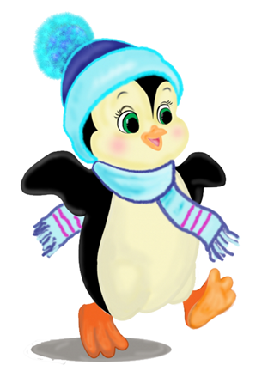
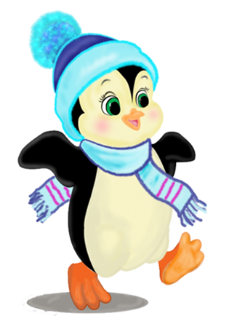
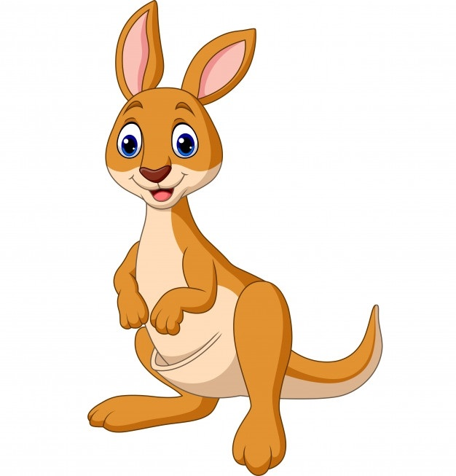 | 